废物桶无损检测的半层析伽马扫描（STGS）方法
饶开源，顾卫国，王德忠
（上海交通大学 机械与动力工程学院，上海200240）
摘要：分段伽马扫描技术（SGS）和层析伽马扫描技术（TGS）是两种针对低中放射性废物桶的传统的无损检测（NDA）方式。本文提出了一种新的无损检测方法，叫做半层析伽马扫描技术（Semi-Tomograpchi Gamma Scanning,STGS）。这种方法作为一种建立在SGS和TGS测量方法和重建算法基础上的改进型方法，克服了SGS探测精度低的缺点，相比于TGS又显著降低了探测时间。这种方法将废物桶SGS方法中纵向分段的每层，进一步划分为数个环状体源，然后采用拓扑层析方法进行活度重建。我们用包含三种放射性核素的208L废物桶作为目标，通过实验和数值计算两方面验证了STGS方法的正确性。实验对比了单点源和多点源，均匀和非均匀介质不同工况条件下STGS方法的重建效果。结果显示，在绝大多数情况下，STGS相对于SGS的测量精度极大提高，重建误差和统计偏差降低了三分之一到四分之一。而测量时间则是SGS的测量时间乘以环状体源的层数，这使得测量时间显著短于TGS。从整体上讲，STGS是一种平衡性很好的优化测量方法。
关键词：半层析伽马扫描技术； 无损检测方法； 低中放废物

Research on Numerical Calculation Method of Detection Efficiency for Radioactive Waste Drum Detection
QIAN Ya-Lan，WANG De-Zhong ，GU Wei-Guo，XIONG Jie-Mei
（School of Mechanical Engineering, Shanghai Jiaotong University, Shanghai 200240,China）
Abstract: Segmented gamma scanning (SGS) and tomographic gamma scanning (TGS) are two traditional detection techniques for low and intermediate level radioactive waste drum. This paper proposes one detection method named semi-tomographic gamma scanning (STGS) to avoid the poor detection accuracy of SGS and shorten detection time of TGS. This method and its algorithm synthesize the principles of SGS and TGS. In this method, each segment is divided into annual voxels and tomography is used in the radiation reconstruction. The accuracy of STGS is verified by experiments and simulations simultaneously for the 208 liter standard waste drums which contains three types of nuclides. The cases of point source or multi-point sources, uniform or nonuniform materials are employed for comparison. The results show that STGS exhibits a large improvement in the detection performance, and the reconstruction error and statistical bias are reduced by one quarter to one third or less for most cases if compared with SGS. The detection time of STGS is longer than SGS, but shorter than TGS, which indicates that STGS has the good overall performances for non-destructive assay of radioactive waste drums.
Keyword: STGS; Non-destructive Assay; Radioactive Waste

引言
随着核能的大规模应用，无论是核电厂运行、核技术运用还是军工方面都会产生放射性废物。放射性废物在进入中间处理或最终处置之前，必须明确桶内核素种类与活度，保证其能达到相关标准。无损测量技术（NDA）尤其是γ射线分析法，是针对废物桶最为广泛的分析方法。γ射线扫描技术主要可分为分段γ扫描技术(Segmented Gamma Scanning, SGS)和层析γ扫描技术(Tomographic Gamma Scanning, TGS)。
首台SGS 和TGS系统都是由洛斯阿拉莫斯国家实验室（Los Alamos National Laboratory，LANL）分别于1970年左右_{[1]}和1990年左右提出的_{[2]}。SGS将废物桶在轴向分成数层，假定每层的介质材质和放射性核素分布都是均匀的，但是实际情况下由于桶内介质分布不均匀，导致了较大的系统误差。TGS则在此基础上将每层进一步划分为若干体素，借用单光子发射计算机拓扑成像技术（Single-photon Emission Computerized Tomography，SPECT）重建核素活度的三维分布。TGS的探测精度相比于SGS得到了极大的提高，但是探测过程更为复杂，导致测量时间极大延长_{[3]}。
因此，过去二十年有学者展开对改进型技术的研究，平衡SGS和TGS的特点。废物桶中核素的分布在实际情况下往往是非均匀的，有大量放射性核素聚集的区域被称为“热点”。假设废物桶内核素主要以热点形式存在，那么在测量过程中以足够长的时间匀速旋转废物桶，可将热点近似为环状源，从而较好的克服这种非均匀性。Anh研究了这种方法，但是他主要针对SGS的一层进行研究，而且假设介质均匀分布_{[4]}。另一种方法是，假设每层核素都以单点源方式存在或可视为单点源，首先重建得到环状源半径，然后利用得到的环状源半径进行效率刻度，修正探测结果_{[5]}。显然这种方法在大多数情况下，对多点源重建效果较差。此外，还有一些研究利用基于分析角依赖计数率分布的统计学方法，来提高SGS的准确性_{[6][7]}，但是当一层同时存在超过三个相同点源的情况下，效果不大理想。而对TGS而言，减少每层划分的体素是一种减少探测时间的有效方法。为了避免体素数量降低引发的探测精度下降问题，刘诚提出了一种自适应动网格的重建方法，这种方法的网格划分将围绕热点区域进行自动细化，从而达到了在精度不变的情况下测量时间减半的效果_{[8][9]}，但是这种算法的可靠性没有得到彻底的研究。迄今为止，这些SGS和TGS中出现的问题还没得到彻底的解决。
本文提出了一种叫做STGS的方法，这种方法综合了SGS和TGS的测量和重建准则。这种方法中废物桶旋转而将桶内点源被视为环状源，每层被分成若干环状体素。拓扑重建方法被用于核素径向分布和环状体素内核素活度的重建。因为相对于TGS而言，每层进行了一维径向划分为若干体素而非二维，所以这种方法被称为半层析伽马扫描（semi-tomographic gamma scanning，STGS)。
1. 基本原理
对于208L的低中放废物桶，伽马扫描探测系统的原理如图1所示。这套系统采用了一个带准直器的高纯锗（HPGe）探测器。介质材料的密度可以通过称重法或者采用了Eu-152作为透射源的透射重建法获得。
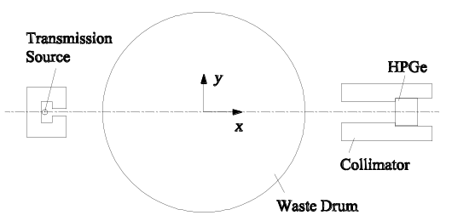
(a) x-y平面系统布局
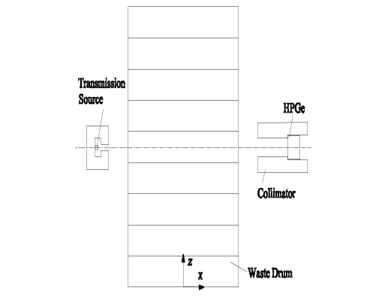
(b)x-z 平面系统布局
图1 γ射线探测系统原理
Fig.1 The schematic of gamma scanning detection system.
传统SGS方法把废物桶轴向分成数个片层，片层尺寸与准直器的尺寸和位置有关。探测时废物桶匀速旋转，探测器放置于正对废物桶的位置，探测过程一层一层的进行。透射测量过程中，使用透射源发射的射线穿透片层介质，用探测器对透射的伽马射线进行计数。根据比尔定律，透射测量过程的公式如下：
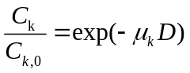 (1)
C_{k,0}为未经衰减的透射源计数率，C_{k}为当探测器垂直正对准第k层时经废物桶填充介质衰减的透射源计数率；μ是第k层填充介质的线性衰减系数，D是废物桶直径。
在发射测量之前，探测效率需要进行效率刻度的校正，校正方法将轴向划分的每层视为均匀体源。探测效率取决于几何尺寸，探测器位置，介质密度以及放射性核素能量。发射测量过程的公式：
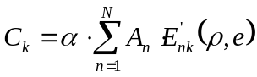 (2)
C_{k}为探测第k层时发射源的计数率，A_{n}是第n个体素内核素的放射性活度，α 是伽马射线特征能为e时的分支比。整个探测过程经过K次测量，得到包含N个未知数由K个方程组成的方程组，其中N是废物桶被划分的层数。通过求解此方程组可以得到每层的放射性活度。
正如图2所示，TGS则进一步将SGS中的每层进一步划分为若干体素，将每个体素的介质和核素都看做是均匀分布的，通过单光子发射计算机拓扑成像技术（Single-photon Emission Computerized Tomography，SPECT）重建体素的介质密度和活度。因为有大量的体素存在，必须有足够多的测量次数才能保证线性方程组有可靠解。一种TGS的测量方法是，废物桶采用步进方式每次旋转一个小角度，同时探测器和透射源也会在y轴方向进行平移，旋转和平移停止时进行一次测量，这种方式可以保证足够的测量次数。
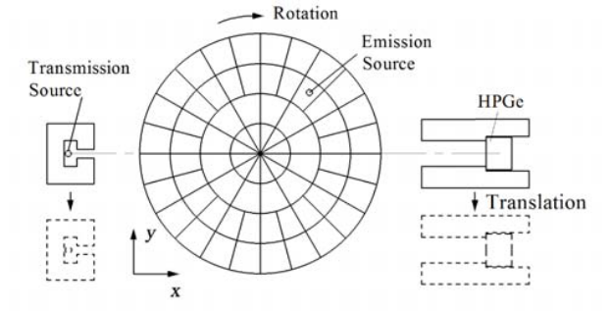
图2 TGS探测系统原理
Fig.2 The layout of TGS detection system
TGS透射测量可以用以下公式描述：
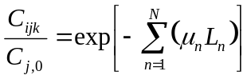 (3)
其中i, j, k描述了探测器位置在圆周方向，偏心方向以及轴向的序号坐标；n描述了废物桶中的体素编号，体素总个数为N；μ_{n} 和L_{n}分别是在透射路径上的第n个体素的线性衰减系数和径迹长度。值得指出的是在测量过程中，必须让透射的伽马射线穿过每个划分好的体素最少一次，才能准确的推断每个体素的线性衰减系数。
对TGS的发射测量过程而言，假设点源位于每个体素的几何中心，可以用以下公式描述：

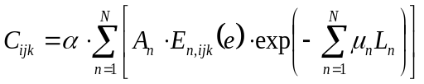 (4)
式中，C_{ijk}为圆周方向第i个、偏心方向第j个、轴向第k个探测位置的计数率；α 是伽马射线分支比； A_{n}是第n个体素中单点源活度；E_{n},_{ijk} 是第n个体素中点源的不考虑衰减，针对能量e的探测效率；L_{n} 是目标点源发射的伽马射线经过路径上编号为第n个体素的径迹长度。
在STGS方法中，废物桶以匀速旋转，每个片层被分成若干个环状体素，假定每个环状体素中填充介质密度和放射性核素均匀分布。图3展示了四种体素划分的方式，ER（Equal Radius）是等半径划分方式，EA（Equal Area）是等面积划分方式。因为废物桶处于匀速旋转的状态，所以点源被视为环状源。根据TGS的测量和重建准则，STGS的透射和发射测量原理可用以下公式描述：
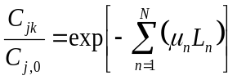 (5)
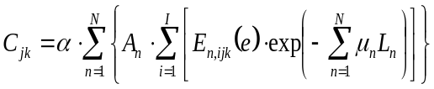 (6)
其中j, k描述了探测器位置在偏心方向和轴向的序号坐标；n 描述了废物桶中环状体素的编号，体素总个数为N；C_{jk} 是探测器计数率，C_{jk,0} 是无衰减下的透射测量的计数率；μ_{n} 和L_{n}分别是在透射路径上的第n个环状体素的线性衰减系数和径迹长度；A_{n}是第n个体素中单点源活度；E_{n},_{jk} 是第n个体素中点源的不考虑衰减，针对能量e的探测效率。

(a) Two voxels by ER (b) Two voxels by EA

(c) four voxels by ER (d) four voxels by EA
图3 STGS环状体素划分
Fig.3 divison of annular voxels for STGS

2. 仿真及实验验证
针对STGS方法的仿真和实验的验证均以208L废物桶为目标。蒙特卡罗方法被用于效率刻度和探测的仿真。考虑到介质材料的线性衰减系数与放射性核素发出射线能量的关系，我们选用三种不同的核素用作模拟，分别是Cr-51（0.32MeV），Cs-137（0.662MeV），Co-60（1.333MeV）。而实验仅采用Cs-137和Co-60作为实验点源。三种不同的材料被用于废物桶的填充介质，分别是氨纶（polyurethane，聚氨酯，0.3g/cc），木材（0.7g/cc）以及尼龙（polyamide，聚酰胺，1.2g/cc）。
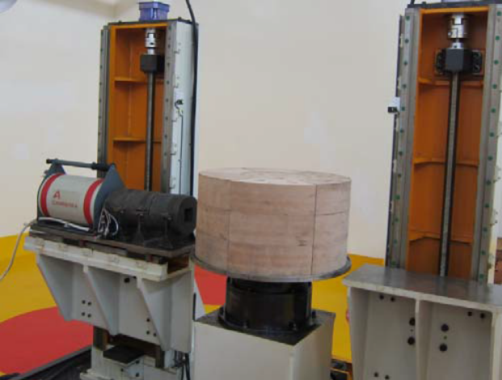
图4 实验装置实物图
Fig.4 The photograph of partial experimental facilities.

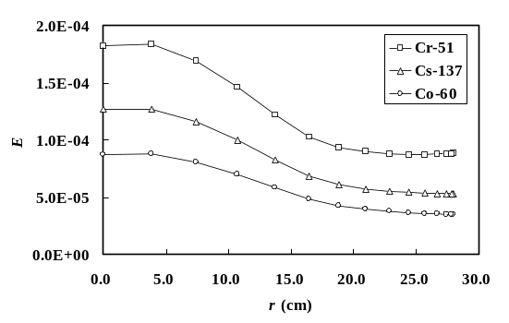
（a）介质密度为0.3g/cc
（a）material density of 0.3g/cm³
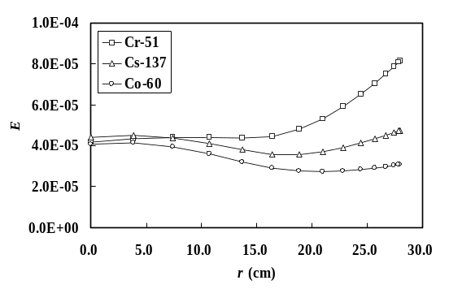
（b）介质密度为0.7g/cc
（b）material density of 0.3g/cc
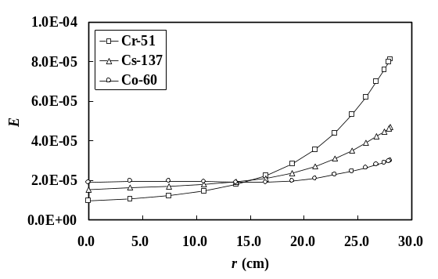
（c）介质密度为1.2g/cc
（c）material density of 1.2g/cc
图5 环源探测效率随其半径变化
Fig.5 The detection efficiency of the ring source versus its radius in the waste drum
标准废物桶高大约85cm，直径约为56cm。正如图4中所示，在实验中为节省时间，我们只搭建了高度为三层的实验模型，来进行放射性核素的测量验证。我们采用了Canberra公司的探测效率为40%的同轴高纯锗（HPGe）探测器。探测器晶体直径为6.2cm，长度为5.95cm，被厚度为1.5mm的铝质层包裹。探测器的铅屏蔽层厚度为4cm，距离废物桶心56cm。准直器为铅质，直径为8cm，方形孔宽15cm，高6cm。根据探测器自身参数以及与废物桶的相对位置，可以得到不同位置环状源的探测效率分布，正如图5所示，r为环源半径。探测效率同样受到填充介质和放射性核素的影响。当介质密度为0.3g/cc时，探测效率随着环源半径的增加而减少。当环源半径很大时，只有那些在准直器视野内的源位置可以得到较高的探测效率，而多数源位置的探测效率都很低。当密度很小时，介质的线性衰减系数也很小，导致大半径环源的探测效率相对于桶心更低。当介质密度为1.2g/cc时，相对来说密度足够大，线性衰减系数很大，桶心位置环源的探测效率会显著降低。而密度为0.7g/cc时，探测效率曲线相对来说比较平。Cr-51的探测效率比另外两种核素都要大，这是因为这种核素发射的特定能量的射线穿透力更差，导致基本被HPGe探测器晶体吸收。只有在1.2g/cc密度下，桶心位置Co-60探测效率大于Cr-51，这是因为Cr-51在介质中衰减的更多。
为了有效分析STGS的探测精度，我们将SGS与STGS方法进行对比。废物桶在实验中被分成了9层，每层高10cm。STGS方法针对每层，采用了如图3所示的四种环状体素划分方法。与探测方法相对应的探测器偏心测量位置Δy分别为：SGS为0cm，STGS两环状体素为0,14cm，STGS四环状体素为0,7,14,21cm。
3. 结果与讨论
每层的总活度通过求每个环状体源的活度和来得到。重建误差（E_{r}）的定义如下：
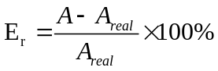 (7)
A是某核素重建出的活度，A_{real} 是相似核素的真实活度。
实验用的核素为Cs-137和Co-60，活度分别为约20 μCi和10 μCi。图6对比了不同方法的重建误差。图例中的2和4分别指的是每层划分的环状体素个数，ER和EA分别指的是环源划分采用等半径（equal radius）和等面积（equal area）方式。根据图6分析可知，SGS具有相对较大的重建误差，对Cs-137在氨纶介质下的重建误差可达100%。重建误差取决于环源半径和填充材料。在氨纶中，重建误差随着环源半径的增加而减少；在尼龙中，重建误差随着环源半径的增加而增加。 对于SGS，当放射性核素的实际分布偏离核素在径向上平均分布的假设，就会产生较大的重建误差，误差大小取决于实际环源的半径。
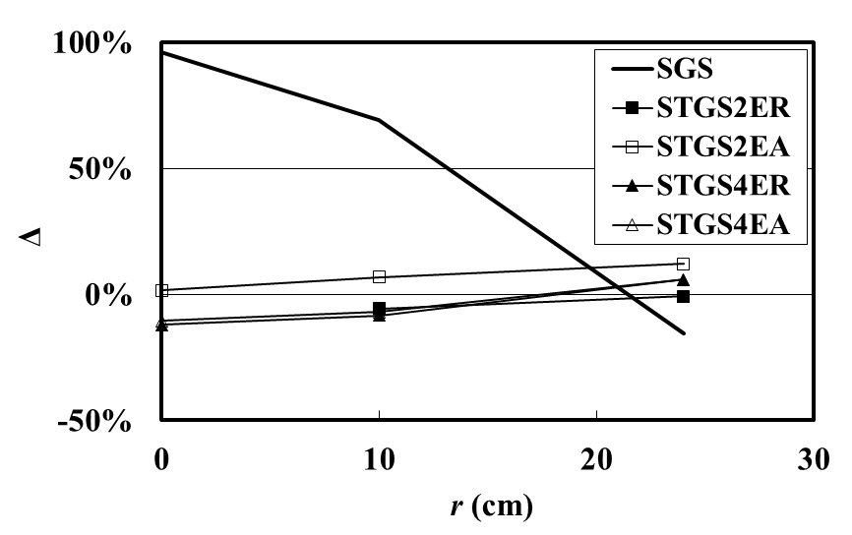
(a) Cs-137 in the polyurethane material
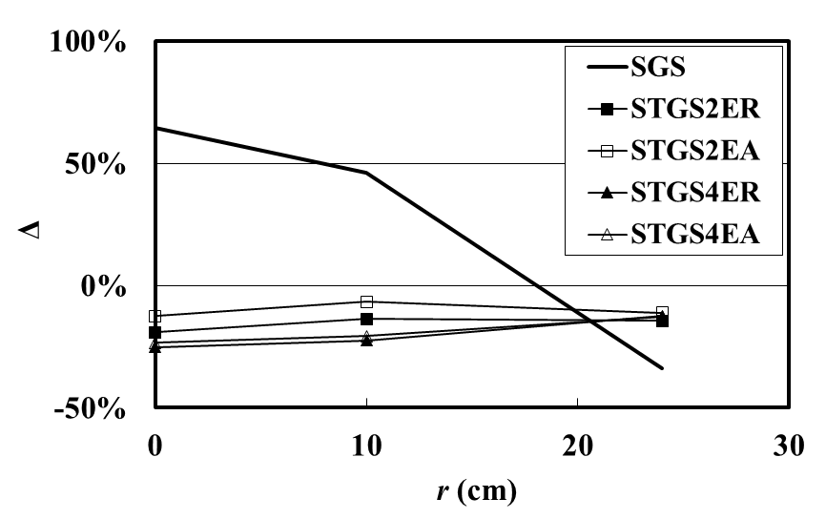
(b) Co-60 in the polyurethane material
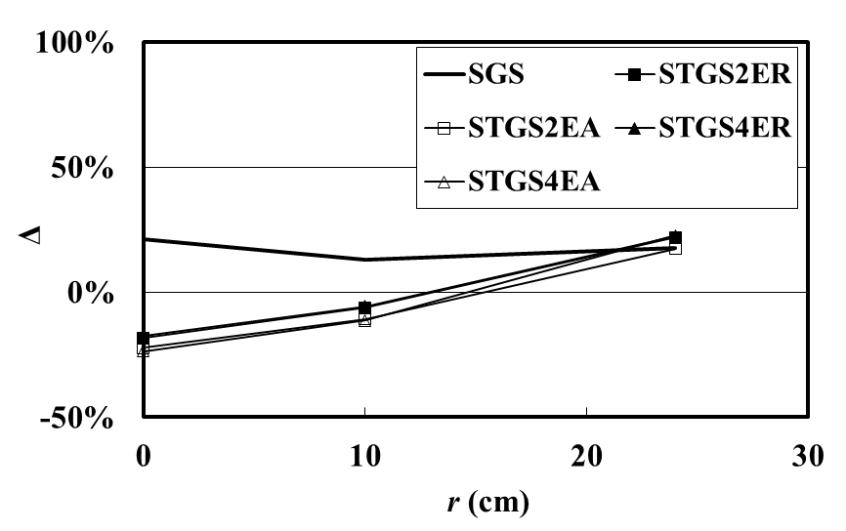
(c) Cs-137 in the density wood material
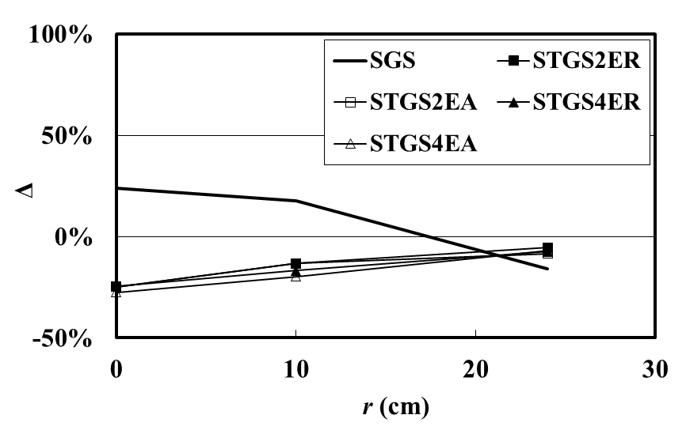
(d) Co-60 in the dense wood material
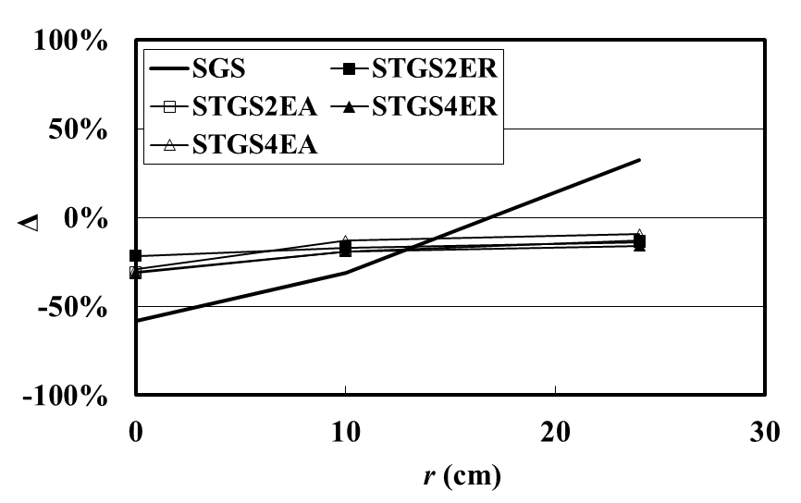
(e) Cs-137 in the nylon material
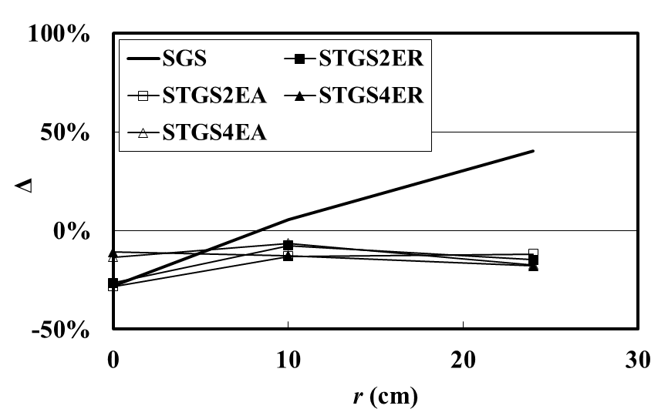
(f) Co-60 in the nylon material
图6 用环形线源代替点源的示意图
Fig.6 The reconstruction results of one point emission source in experiments
仿真方法支持14个不同的半径的环源位置模拟，结果如图7所示。采用的核素种类包括Cr-51，Cs-137和Co-60。如图中所示，仿真重建误差与实验结果相似，SGS的重建误差随环源半径呈现同样的趋势。
STGS方法展示出相对较低的重建误差，无论是实验结果还是仿真计算都小于25%。对低密度材料（0.3g/cc），STGS方法重建误差明显小于SGS。当密度为0.7g/cc时，二者的重建误差较为相似，因为SGS的效率刻度随点源位置的变化不甚明显。

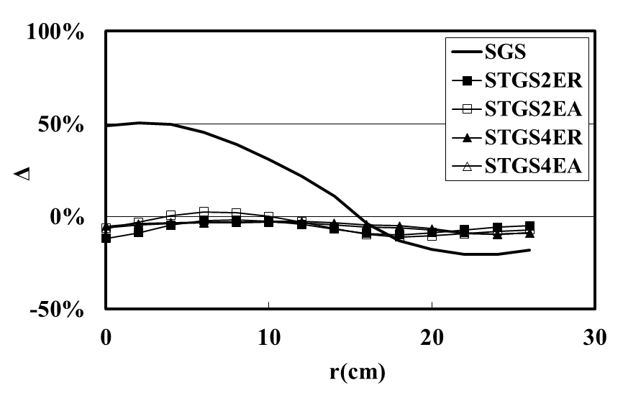
(a) Cr-51 in the material of 0.3g/cc
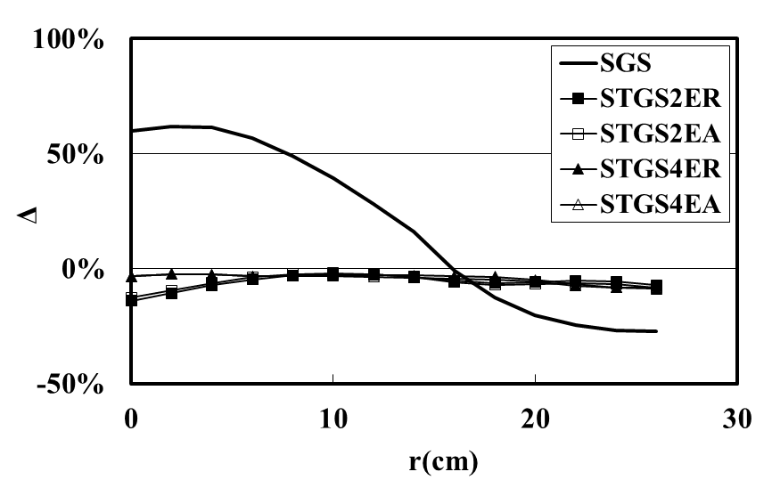
(b) Cs-137 in the material of 0.3g/cc
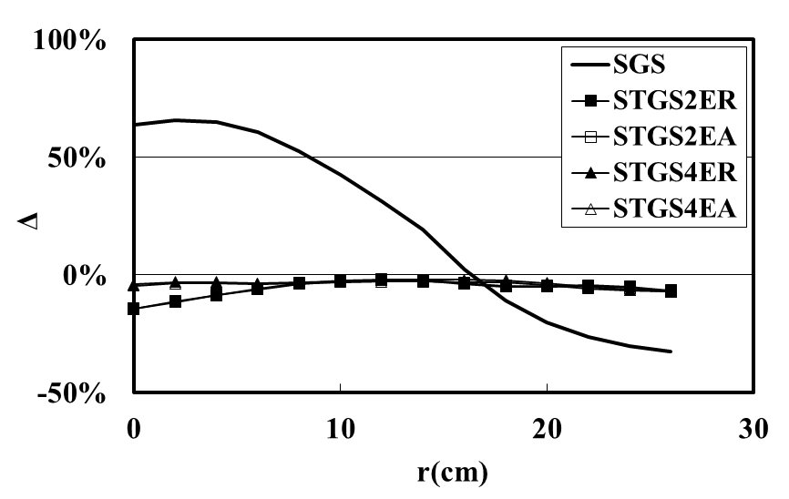
(c) Co-60 in the material of 0.3g/cc
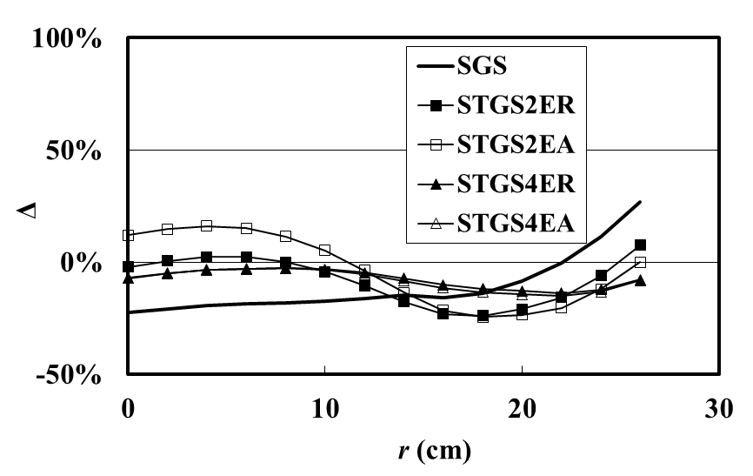
(d) Cr-51 in the material of 0.7g/cc
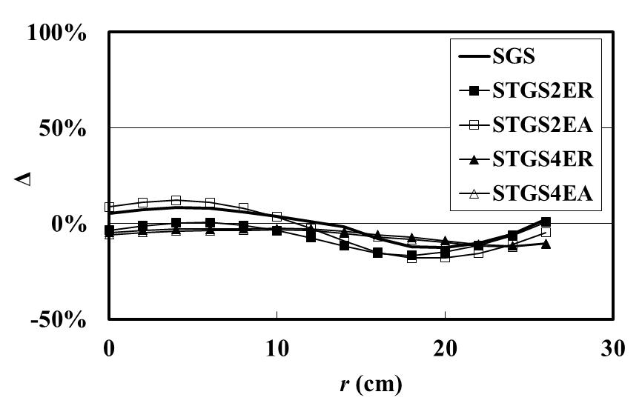
(e) Cs-137 in the material of 0.7g/cc
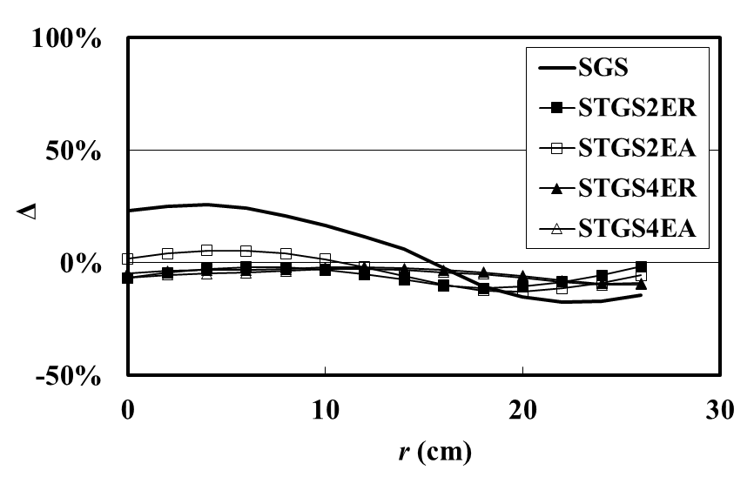
(f) Co-60 in the material of 0.7g/cc
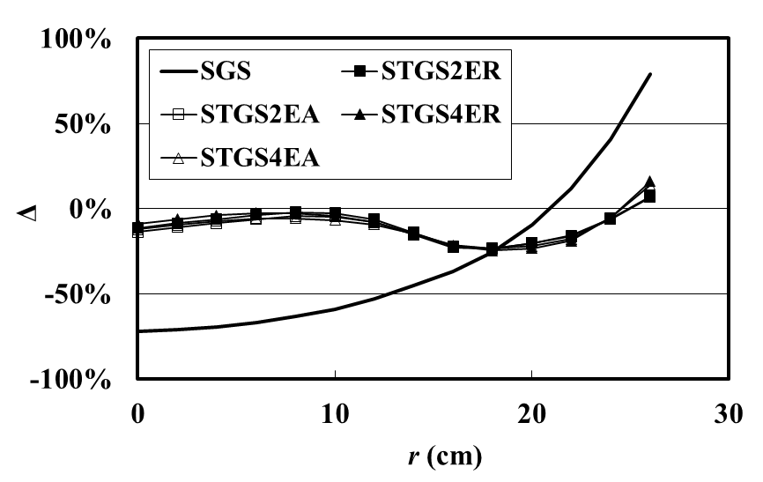
(g) Cr-51 in the material of 1.2g/cc
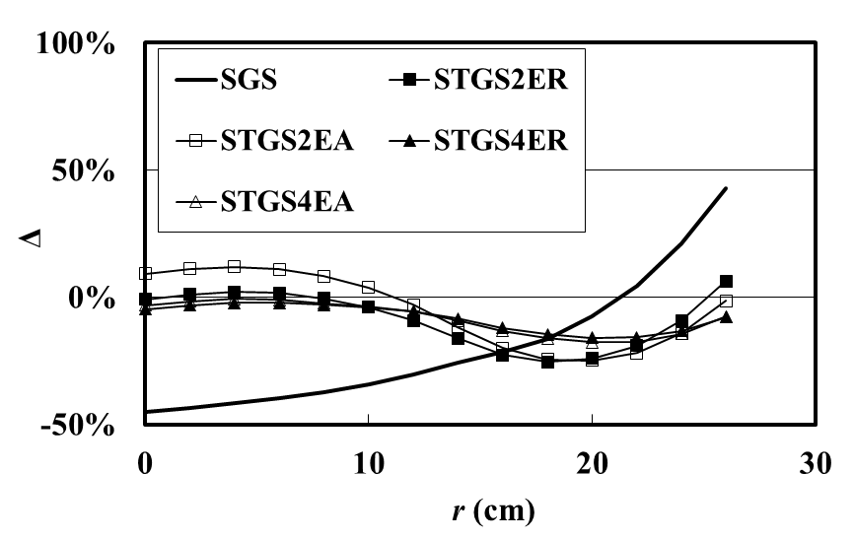
(h) Cs-137 in the material of 1.2g/cc
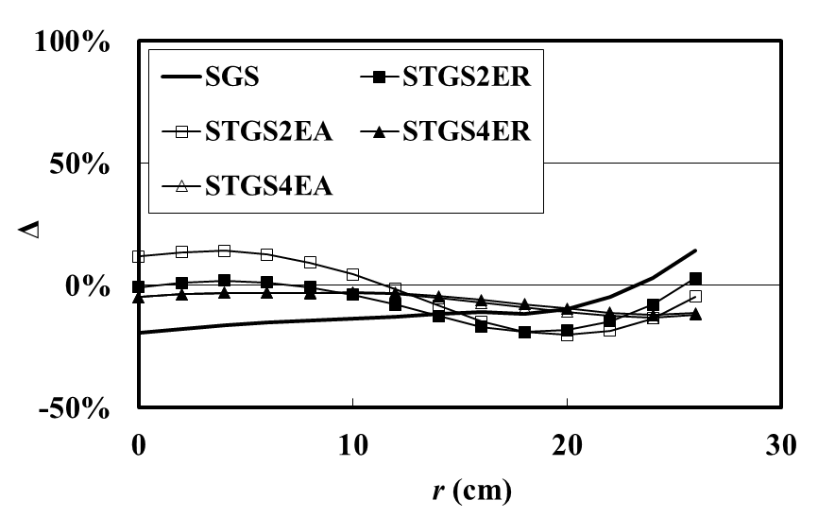
(i) Co-60 in the material of 1.2g/cc
图7 单发射点源仿真重建结果
Figure 7. The reconstruction results of one point emission source in simulation
针对大数据量的重建结果，我们采用统计学方法进行分析。除了最大和最小重建误差，用于估计整体偏差的，重建误差均方根值（root mean square, RMS）的定义如下：
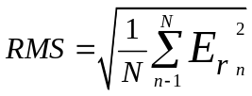 (8)
其中N统计分析中是重建误差（E_{r}）的总个数。
正如表1所示，SGS方法的重建误差在中密度材料（0.7g/cc）中相对较小，误差绝对值小于30%。当密度增大到（1.2g/cc）时，重建误差取决于核素种类。例如，对于Co-60重建误差相对较低，而Cr-51相对较大。这种探测效率相对于环源半径的图像特点，取决于填充材料密度，伽马射线的穿透能力，准直器的尺寸以及探测器位置。在本实验中，介质密度为0.7g/cc时，采用SGS方法比较合适，能取得较好的测量精度，尤其是针对核素Cs-137。然而针对其他情况，SGS精度相对较低，误差绝对值最大将超过50%而RMS在多数情况下超过30%。
STGS方法显著提高了探测精度，重建误差绝对值在多数情况下小于SGS。密度为0.3g/cc时，重建误差绝对值小于15%而RMS小于8%，这是SGS误差的四分之一。密度为1.2g/cc时，误差绝对值小于25%而RMS小于15%，对于Cr-51和Cs-137这两种核素而言，这误差基本是SGS的三分之一。尽管当密度为0.7g/cc时SGS方法表现较好，但重建误差绝对值最大值和RMS数据都逊色于STGS方法。针对STGS的四种划分方法进行对比可知，四环状体素划分方式明显优于两体素，而ER划分方式比EA略优。
为了验证STGS在介质不均匀性的情况下的表现，密度分别为0.7g/cc和1.2g/cc的两种材料被同时填充到废物桶中，组合成了四种不同形式，正如图8所示。表2列出了统计结果，只有STGS4ER的情况作为在均匀介质中效果最好的策略列出。在SGS中，Cr-51的重建误差相对更大，尤其是在form 1的情况下，而Cs-137是三种核素中误差最低的。另一方面，STGS方法也明显提高了非均匀介质中的探测精度。例如，Cr-51的重建误差绝对值小于25%而Cs-137和Co-60则小于18%。对Cr-51和Co-60来讲，STGS的RMS数值基本是SGS的一半甚至更小。

表1 均匀介质中点源的仿真统计结果（单位：%）
Table 1. The statistical results for the point emission source in uniform filling material(unit:%)
密度  (g/cc) | 探测类型 | Cr-51 |  |  | Cs-137 |  |  | Co-60
密度  (g/cc) | 探测类型 | Max. | Min. | RMS | Max. | Min. | RMS | Max. | Min. | RMS
0.3 | SGS | 50.41 | -20.51% | 31.83 | 61.74 | -27.29 | 39.69 | 65.57 | -32.36 | 42.58
0.3 | STGS2ER | -2.00 | -11.97 | 7.07 | -2.39 | -13.93 | 6.72 | -1.89 | -14.25 | 6.54
0.3 | STGS2EA | 2.45 | -11.11 | 6.80 | -2.06 | -12.74 | 6.63 | -2.18 | -14.49 | 6.82
0.3 | STGS4ER | -2.65 | -9.56 | 5.62 | -2.43 | -8.75 | 4.68 | -2.07 | -7.09 | 3.91
0.3 | STGS4EA | -3.10 | -9.82 | 6.19 | -2.47 | -8.43 | 5.04 | -2.81 | -7.02 | 4.31
0.7 | SGS | 26.73 | -22.47 | 17.18 | 8.31 | -12.56 | 7.44 | 25.85 | -17.23 | 17.84
0.7 | STGS2ER | 7.49 | -23.87 | 12.94 | 0.67 | -16.78 | 9.05 | -1.63 | -11.40 | 6.66
0.7 | STGS2EA | 16.13 | -24.55 | 15.58 | 12.04 | -18.15 | 11.65 | 5.41 | -12.61 | 7.47
0.7 | STGS4ER | -2.84 | -13.78 | 8.46 | -2.52 | -11.61 | 6.63 | -1.95 | -9.14 | 5.11
0.7 | STGS4EA | -2.87 | -15.24 | 9.30 | -0.74 | -17.66 | 10.28 | -2.57 | -9.71 | 5.95
1.2 | SGS | 79.21 | -72.20 | 54.82 | 42.81 | -45.07 | 32.15 | 14.10 | -19.48 | 13.25
1.2 | STGS2ER | 6.68 | -23.24 | 12.81 | 6.32 | -25.42 | 13.63 | 2.97 | -19.05 | 10.39
1.2 | STGS2EA | 7.19 | -23.50 | 13.59 | 11.97 | -24.84 | 14.66 | 14.10 | -20.20 | 13.09
1.2 | STGS4ER | 16.09 | -24.62 | 13.95 | -2.16 | -15.86 | 9.52 | -2.77 | -12.18 | 6.96
1.2 | STGS4EA | 13.86 | -23.46 | 14.01 | -0.74 | -17.66 | 10.28 | -3.00 | -13.25 | 7.71
表2非均匀介质中点源的统计结果（单位：%）
Table 2. The statistical results for the point emission source in nonuniform filling material(unit:%)
填充形式 | 探测类型 | Cr-51 |  |  | CS-137 |  |  | Co-60
填充形式 | 探测类型 | Max. | Min. | RMS | Max. | Min. | RMS | Max. | Min. | RMS
Form 1 | SGS | 70.71 | -47.50 | 36.06 | 38.17 | -12.55 | 15.39 | 19.99 | 5.12 | 15.15
Form 1 | STGS4ER | 23.72 | -34.04 | 20.54 | 17.90 | -24.75 | 14.16 | 13.18 | -18.02 | 10.16
Form 2 | SGS | 32.23 | -32.82 | 25.05 | 12.52 | -19.86 | 12.40 | 34.53 | -15.66 | 20.23
Form 2 | STGS4ER | 16.44 | -9.03 | 6.70 | 12.97 | -3.07 | 4.24 | 9.75 | -0.91 | 3.15
Form 3 | SGS | 36.31 | -33.83 | 27.93 | 14.56 | -20.86 | 11.65 | 27.04 | -15.42 | 16.91
Form 3 | STGS4ER | 21.30 | -2.57 | 12.12 | 16.65 | 0.43 | 9.09 | 12.50 | 1.82 | 6.95
Form 4 | SGS | 44.39 | -26.18 | 21.33 | 19.19 | -4.99 | 7.86 | 31.17 | -5.93 | 18.90
Form 4 | STGS4ER | 20.64 | -6.26 | 11.20 | 15.55 | -4.38 | 7.32 | 11.49 | -3.10 | 5.13
表3均匀介质中多点源的统计结果（单位：%）
Table 3. The statistical results for the muti-point emission sources in uniform filling material(unit:%)
密度  (g/cc) | 探测类型 | Cr-51 |  |  | CS-137 |  |  | Co-60
密度  (g/cc) | 探测类型 | Max. | Min. | RMS | Max. | Min. | RMS | Max. | Min. | RMS
0.3 | SGS | 21.48 | -24.22 | 9.56 | 24.81 | -25.96 | 10.53 | 25.32 | -25.04 | 10.37
0.3 | STGS4ER | 3.61 | -5.68 | 2.26 | 3.47 | -5.70 | 2.10 | 3.23 | -5.13 | 1.84
0.7 | SGS | 6.80 | -10.21 | 3.59 | 12.16 | -16.33 | 5.84 | 17.84 | -19.15 | 7.43
0.7 | STGS4ER | 5.03 | -8.15 | 3.00 | 4.20 | -6.34 | 2.58 | 3.83 | -5.56 | 2.18
1.2 | SGS | 21.84 | -23.31 | 10.25 | 9.50 | -10.76 | 4.65 | 6.95 | -10.02 | 3.49
1.2 | STGS4ER | 14.49 | -16.00 | 5.59 | 6.18 | -9.51 | 3.28 | 4.33 | -6.45 | 2.64

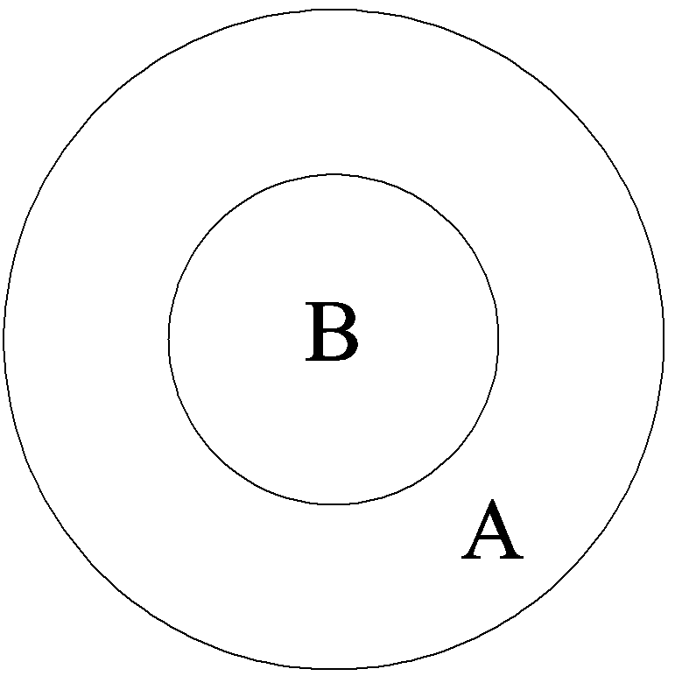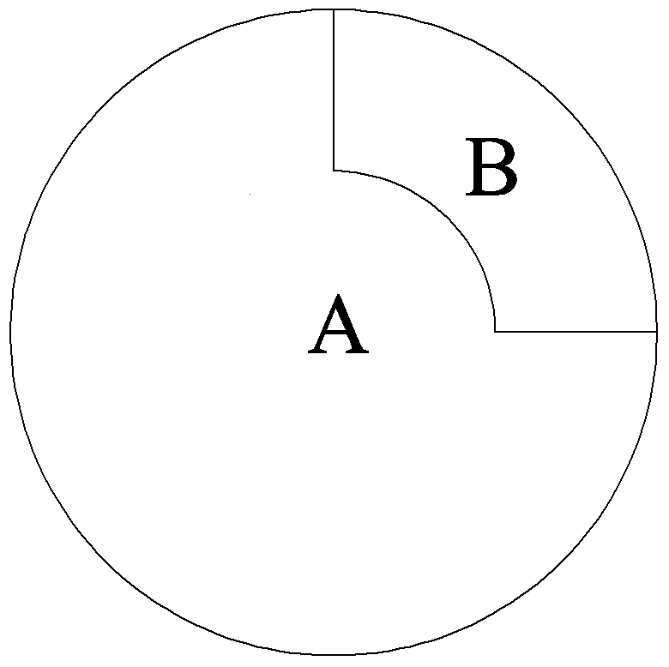
(a) form 1 (b) form 2
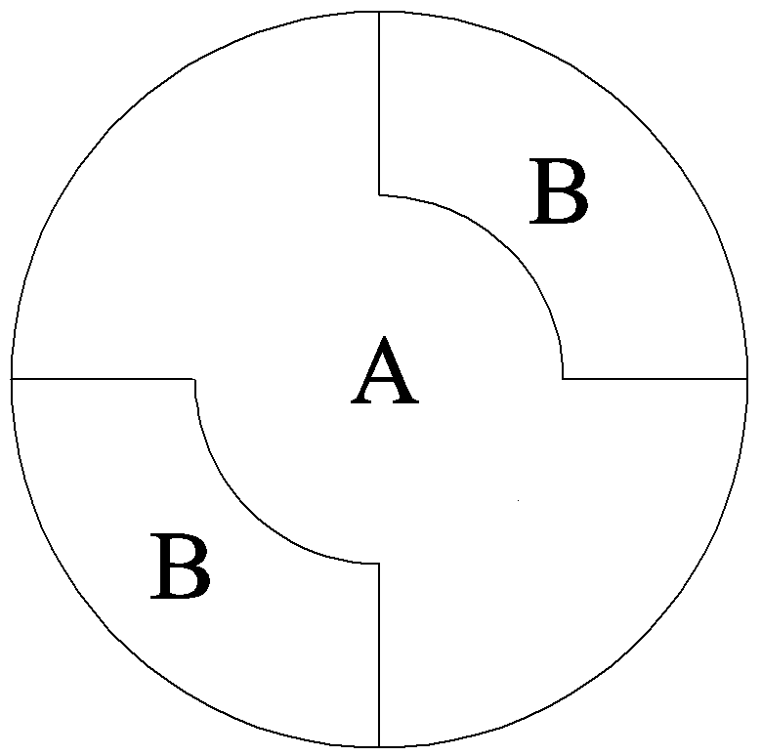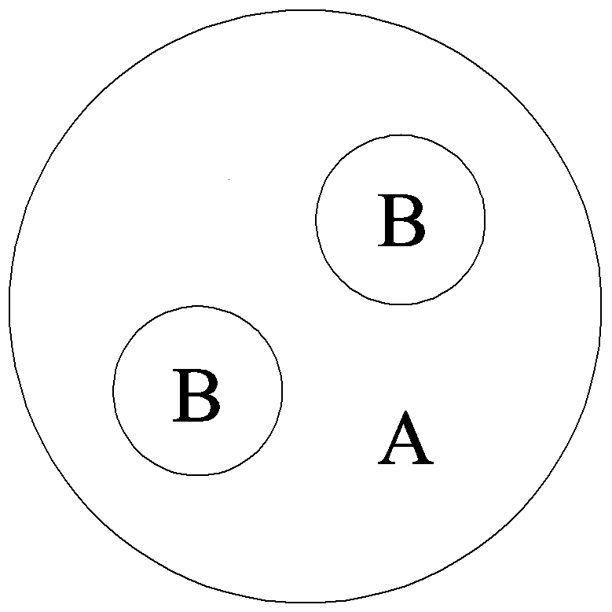
(c) form 3 (d) form 4
图8 城内两种不同材料的填充形式（A密度为0.7g/cc，B为1.2g/cc）
Figure 8. The sectional layout of the filler with two materials in the segment where A represents the density of 0.7g/cc and B represents the density of 1.2g/cc
除了单点放射源的情况，我们对多点放射源同时存在的情况也进行了仿真计算。一共54个点源，平均每层6个，每层点源分布的位置完全随机。 Cr-51，Cs-137和Co-60三种具备随机不同活度的核素被用作点源。重建结果如表3所示。由于多点源形式导致层内核素的活度分布更接近均匀分布，所以整体上重建误差相对于单点源来说显著降低。STGS具备更高的精度，重建误差绝对值最大值和RMS都明显小于SGS。当密度为0.3g/cc时，STGS的RMS值小于2.5%，这是SGS的四分之一。当密度为0.7g/cc时，STGS的RMS值小于4%，而SGS的RMS值小于7.5%。当密度为1.2g/cc时，STGS的RMS小于6%，然而SGS的RMS值小于11%。
以上的分析表明STGS方法在废物桶的探测过程中显著提高了测量精度。这个方法达到这么好的效果，最重要的原因就是采用了拓扑层析方法，对每层环状划分的环状体素进行活度重建，这是对SGS方法中每层介质和核素分布均匀的假设的重大修正。为了保证STGS方法的重建方程得到可靠解，必须增加对轴向每层的探测次数，从而延长了探测时间。然而由于STGS的体素划分数量远远小于TGS，所以在测量时间上优势也很大。综上所述，STGS方法是一种介于SGS和TGS之间的，测量精度与测量时间得到很好的平衡的无损检测方法。
4. 结论
本文提出了一种新的伽马扫描方法，名为半层析伽马扫描（Semi-tomographic gamma scanning, STGS）。这种方法主要针对低中放废物桶提高了测量效果。本文采用了实验和仿真方法来验证这这种方法的正确性。验证方案中涵盖了三种发射不同能量的伽马射线的核素，单点源与多点源情况，均匀介质与不均匀介质作为填充材料的情况。
针对均匀介质单点源情况，实验和仿真结果是一致的，STGS重建误差显著小于SGS。影响重建误差的因素包括探测的核素种类以及填充介质。针对单点源情况，STGS方法中，当密度为0.3g/cc时，重建误差绝对值最大值小于15%而RMS值小于8%，当密度为0.7g/cc和1.2g/cc时，则为25%和15%。对多点源的情况，STGS方法在多数情况下，重建误差绝对值最大值小于10%而RMS小于6%。对于非均匀介质，STGS的重建误差绝对值最大值小于20%而RMS小于10%。与SGS作对比可以发现，STGS在多数情况下的重建误差和RMS是SGS的四分之一到三分之一。
SGS做出的放射源在每层中均匀分布的假设将导致探测效率随着放射源位于桶中的位置半径而变化，是导致其出现很大重建误差的原因。STGS使用拓扑层析方法重建放射源在半径方向的分布，从而提高了测量准确性。尽管测量时间比SGS长，而测量精度不如TGS，STGS方法的整体表现是非常出色的。
参考文献
[1] E. R. Martin, D. F. Jones, J. L. Parker, Gamma-ray Measurements with the Segmented Gamma Scan, Technical Report, Los Alamos Scientific Laboratory, 1977.
[2] R.J. Estep, T. H. Prettyman，and G. A. Sheppard, Tomographic Gamma Scanning to Assay Heterogeneous Radioactive Waste, Nucl. Sci. and Eng., vol. 118, pp. 145-152, 1994.
[3] J. M. Kirkpatrick, J. M. Kirkpatrick, P.J. LeBlanc, D. Nakazawa, D. L. Petroka, S. Kane Smith, and R. Venkataraman, A Mobile Automated Tomographic Gamma Scanning System – 13231, WM2013 Conference, February 24-28, Phoenix, Arizona USA, pp. 1-14, 2013.
[4] T. H. Anh, N. D. Thanh, and T. Q. Dung, Evaluation of performance of a new gamma technique for assay of radioactive waste, Annals of Nuclear Energy, vol. 32, pp. 1516–1523, 2005.
[5] C. Liu, D. Z. Wang, Y. F. Bai, and N. Qian., An improved segmented gamma scanning for radioactive waste drums, Nuclear Science and Techniques, vol. 2, pp. 204-208, 2010.
[6] Y.F. Bai, E. Mauerhofer, D.Z. Wang, and R. Odoj, An improved method for the non-destructive characterization of radioactive waste by gamma scanning, Applied Radiation and Isotopes, vol. 67, pp. 1897–1903, 2009
[7] T. Krings, and E. Mauerhofer, Reconstruction of the activity of point sources for the accurate characterization of nuclear waste drums by segmented gamma scanning, Applied Radiation and Isotopes, vol. 69, pp. 880–889, 2011.
[8] C. Liu, W.G. Gu, N. Qian, D. Z. Wang, Study of Image Reconstruction Using Dynamic Grids in Tomographic Gamma Scanning, Nuclear Science and Techniques. vol. 23, pp.277–283, 2012.
[9] W.G. Gu, C. Liu, N. Qian, D. Z. Wang, Study on detection simplification of tomographic gamma scanning using dynamic grids applied in the emission reconstruction, Annual of Nuclear Energy. vol. 58, pp. 113–123, 2013.

